需

求

分

析

项目名称：基于FineReport实现医院自定义报表系统
项目类别：□电子商务
□移动终端应用
□大数据分析
□物联网应用
□人机交互应用
√其它

项目需求分析
- 项目背景
随着目前医院信息化的开展，医院对报表的需求越来越多，如果全部都需要通过修改程序来完成，工程量与维护量都较大，且由于各家医院间的程序不一致造成报表共享也较为困难，因此需要通过一些自定义报表工具，使得工程人员或用户不用修改程序，只需要用工具完成一些简单的报表。FineReport报表软件是一款纯Java编写的、集数据展示(报表)和数据录入(表单)功能于一身的企业级web报表工具，具有“专业、简捷、灵活”的特点和无码理念，仅需简单的拖拽操作便可以设计复杂的报表。FineReport在医院的目标用户是医院信息科人员、软件开发商工程师，通过该工具的使用可以满足医院各种个性化报表需求，并且减少实际项目中对于报表这部分的代码修改工作量。
- 项目概述
FineReport工具的核心在于提高报表开发效率和后期维护性，提高客户满意度，减少项目成本。通过FineReport工具用户可以不用写代码甚至不懂编程也能配置出满足医院需要的各种报表，甚至快速构建系统。

三、项目需求

（一）功能需求
- 报表定义管理：
- 数据库支持：支持Oracle、MS SQL Server等。
- 数据源支持：a、需要将同一数据库的两张表中的数据放在一张报表中；b、需要将多个同类型数据库中的多个表的数据放在同一张报表中；c、需要将多个不同类型的数据库中的多个表中的数据放在同一张报表中。
- 报表标题定义：主副标题栏、医院名称、制表人、填表人、打印人、打印日期、页码，可定义。
- 维度：报表支持切换维度统计，例如统计门诊流量，支持按挂号科室、病人性质、挂号时间统计出各种维度的流量占比。报表维度展现允许有层级关系，子层可缩进；例如按时间维度统计门诊流量，时间维度可分按月份、季度、上半年、上半年、全年统计。见下文报表实例2。
- 合计：报表支持按列或者行合计，例如：统计各个科室的挂号费、诊疗费、检查费、治疗费、手术费，再按列合计出全院的挂号费、诊疗费、检查费、治疗费、手术费，最后按行合计出全院总的费用。见下文报表实例3。
- 指标嵌套：支持复杂嵌套表头，表头允许多层嵌套。见下文报表实例2。
- 报表列定义：可定义显示或者隐藏列（指标）；
- 钻取：支持报表上下钻取，无限次数设置报表的钻取关系。任意组合钻取，图表可钻取出图表、表格，表格也可以钻取出图表、表格。多维数据钻取：一个单元格数据，多个数据钻取链接选项。例如集团医院门诊流量统计报表，先按集团统计门诊流量，双击钻取到各家分院的门诊流量，再双击可钻取到各个科室的门诊流量。
- 展现方式：报表支持表格和图形共同展现。表格支持列表式、摘要式、矩阵式、钻取式。图形支持多种样式：折线图、柱状图、饼图、二维、三维展示等。支持分栏展示。见下文报表实例1、4。
- 报表联动：图表联动：点击父图表系列，所有子图表联动变化。数据联动：点击父表格数据，所有子图表、子表格数据联动变化。
- 即时分析：即时在web页面对数据进行筛选、排序、过滤操作。类似excel的筛选和排序功能。
- 其他功能：报表支持刷新、打印、导出、关闭功能；打印支持定义纸张方向和格式。
- 工具栏：报表支持多种查询条件组合，查询条件以工具栏形式展现。
- 数据填报：支持清单、卡片、主从等填报样式，并且支持分页填报和多sheet填报。报表填报也支持批量excel导入，批量将excel数据导入到数据库中。
- 报表实例：（典型）
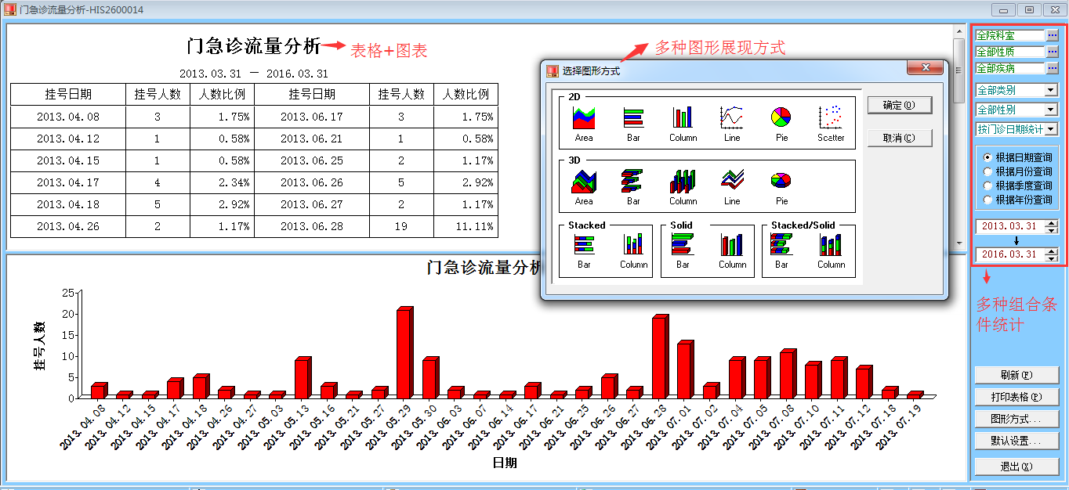
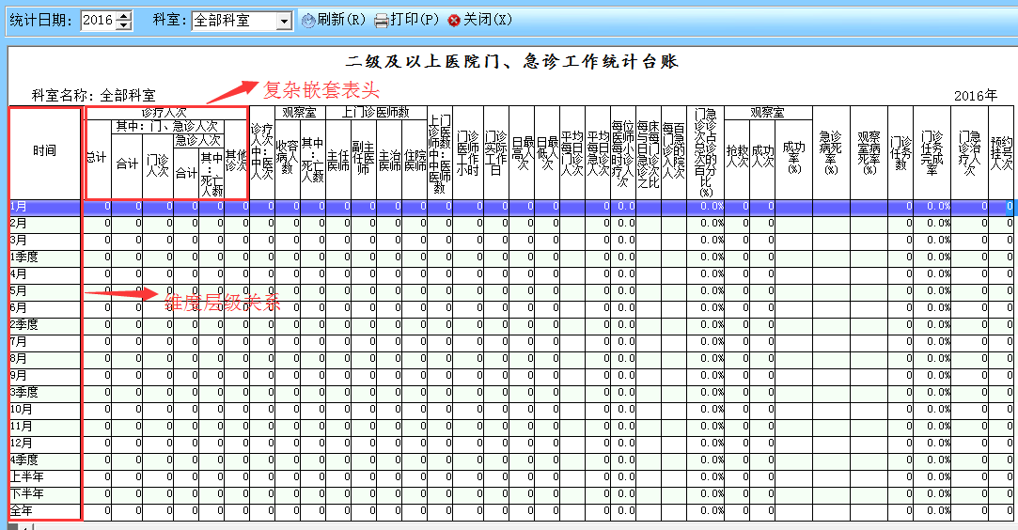
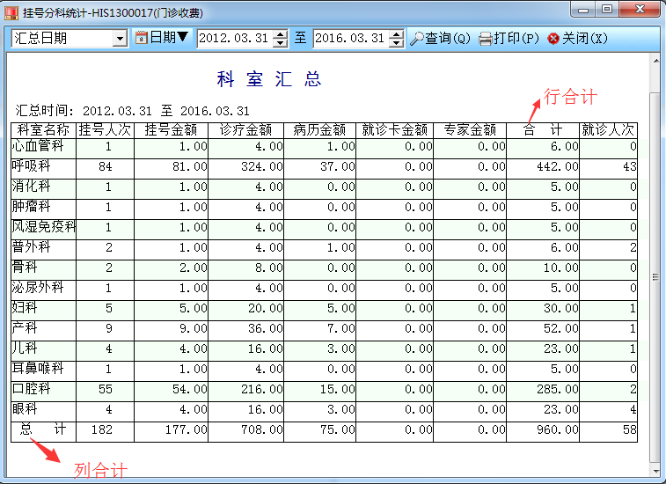
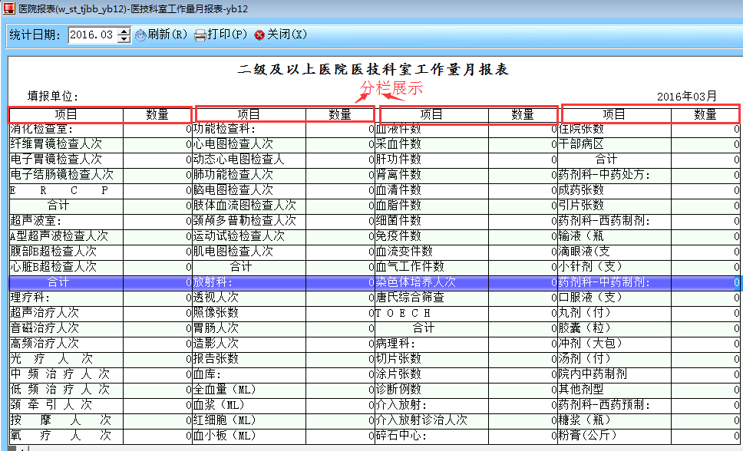

（二）运行环境需求

1.软件环境
服务器操作系统及版本：Windows Server
开发环境：eclipse， JDK1.6或以上版本
支持浏览器：IE9或更高，Chrome

2.硬件环境

2.1 服务器部署（建议）
CPU：intel
内存：4G以上
外存：硬盘80G以上
输入/输出设备列表：鼠标，键盘，显示器等

